Werkzeug- und Formenbau-Ehrenmedaille 2021 für Lothar Horn

Die Werkzeug- und Formenbau-Ehrenmedaille ist eine Auszeichnung, die seit Beginn der Moulding Expo beim Ausstellerabend an verdiente Persönlichkeiten der Branche verliehen wird. An Pioniere und Visionäre, die für die Branche wegweisende Signale gesetzt haben und Vorbild sind. Diese Tradition wurde auch beim diesjährigen virtuellen Messeabend am 10. Juni fortgesetzt, der Spätschicht „Mex-Special“ des VDWF. Der Preisträger ist diesmal ein Unternehmer, der viel in der Branche bewegt: Lothar Horn, Geschäftsführer der Paul Horn GmbH in Tübingen.
Die Werkzeug- und Formenbau-Ehrenmedaille wurde geschaffen, um die Leistung verdienter Persönlichkeiten für die Branche der Werkzeug-, Modell- und Formenbauer zu würdigen. Es sind Menschen, die auf diesem Gebiet etwas bewegt haben und nach wie vor bewegen. Der Award ist ausdrücklich kein Preis für das Lebenswerk. Denn die Jury erhofft sich von den Preisträgern, dass sie auch weiterhin ein Beispiel sind für all diejenigen, die in dieser Branche aktiv sind oder werden wollen. Die Preisträger sind insbesondere auch Vorbild für die Jugend und Leuchttürme über die Branche hinaus.
Bei der Auswahl der Kandidaten gehen Prof. Wolfgang Boos, Geschäftsführer der WBA Werkzeugbauakademie Aachen, Ralf Dürrwächter, Geschäftsführer des VDWF, Richard Pergler, Inhaber von Pergler Media, und Alfred Graf Zedtwitz, Pressesprecher des Fachverbands Präzisionswerkzeuge des VDMA, stets mit größter Sorgfalt vor. Es gibt schließlich sehr viele verdiente Persönlichkeiten in der Branche, die solch eine Auszeichnung eben auch verdienen würden. Und so ziehen sich die Jurysitzungen manchmal … Anders in diesem Jahr: „Ein Name wurde genannt – und bei den Jury-Mitgliedern stellte sich umgehend ein breites Lächeln ein“, verriet Richard Pergler in seiner Laudatio. Das habe es vorher so noch nie gegeben.
Unternehmerpersönlichkeit par excellence
Der diesjährige Preisträger ist Lothar Horn, Geschäftsführer der Paul Horn GmbH in Tübingen. Er ist eine Unternehmerpersönlichkeit schlechthin. Pergler: „Auch wenn er in der Branche ein richtig großes Unternehmen lenkt und leitet, ist er sich in all den Jahren treu geblieben, ansprechbar für jeden, nahbar eben. Ein Mensch.“ Und zwar ein Mensch mit Charisma. Lothar Horn führt seine Mitarbeiter als persönliches Vorbild und hat damit sein Unternehmen nachhaltig und vor allem in seinem ganz eigenen Stil geprägt. Das schließt nicht nur die Atmosphäre und die Menschen im Unternehmen ein, sondern gleichermaßen auch die Art und Weise, wie man mit den Anwendern, den Kunden, den Lieferanten umgeht. Selten wird so viel gelacht wie in seiner Nähe. Kurzum: Lothar Horn schafft den Menschen in seinem Umfeld Raum, damit sie sich entwickeln können.
Der 64-Jährige trägt den Namen seines Unternehmens und damit auch die Branche hinaus in die Welt. In der Hartmetall-Werkzeugfabrik Paul Horn GmbH hat er einen internen Werkzeugbau für Sonderverfahren aufgebaut, den man so anderswo kaum findet, und agiert in diesem Bereich beständig als Pionier. Lothar Horn war langjähriger Vorsitzender des VDMA-Fachverbands Präzisionswerkzeuge und agiert neben seiner unternehmerischen Tätigkeit auch als Vertreter und Botschafter der Branche weltweit. Er wirkt jedoch nicht nur als Wirtschaftsmensch weit über sein Unternehmen hinaus: Soziales Engagement ist ihm in vielen Bereichen und Projekten ein ernst gemeintes und persönliches Anliegen.
Die Branche gratuliert!
Stellvertretend für Lothar Horn, der kurzfristig an der Teilnahme der Online-Preisverleihung verhindert war, nahm sein Sohn Markus Horn die Ehrenmedaille entgegen – die übrigens nicht mit x-beliebigen Werkzeug gefertigt wurde. Nach der Jurysitzung beschaffte die WBA Aachener Werkzeugbauakademie, die die Trophäe diesmal entworfen und gefertigt hat, in einer Nacht-und-Nebel-Aktion – der Preisträger sollte mit der Ehrung ja überrascht werden – Horn-Werkzeuge aus Tübingen, die sich laut Jury bei der Produktion der Medaille hervorragend bewährt haben. Die rund 130 Gäste der VDWF-Spätschicht applaudierten ebenso wie die zugeschalteten Jury-Mitglieder und Ehrengäste.
Die nächste Verleihung der Werkzeug- und Formenbau-Ehrenmedaille wird im Jahr 2023 erfolgen – dann hoffentlich wieder im Rahmen der Moulding Expo, live und vor „in echt“ anwesendem Publikum.

Bildunterschriften

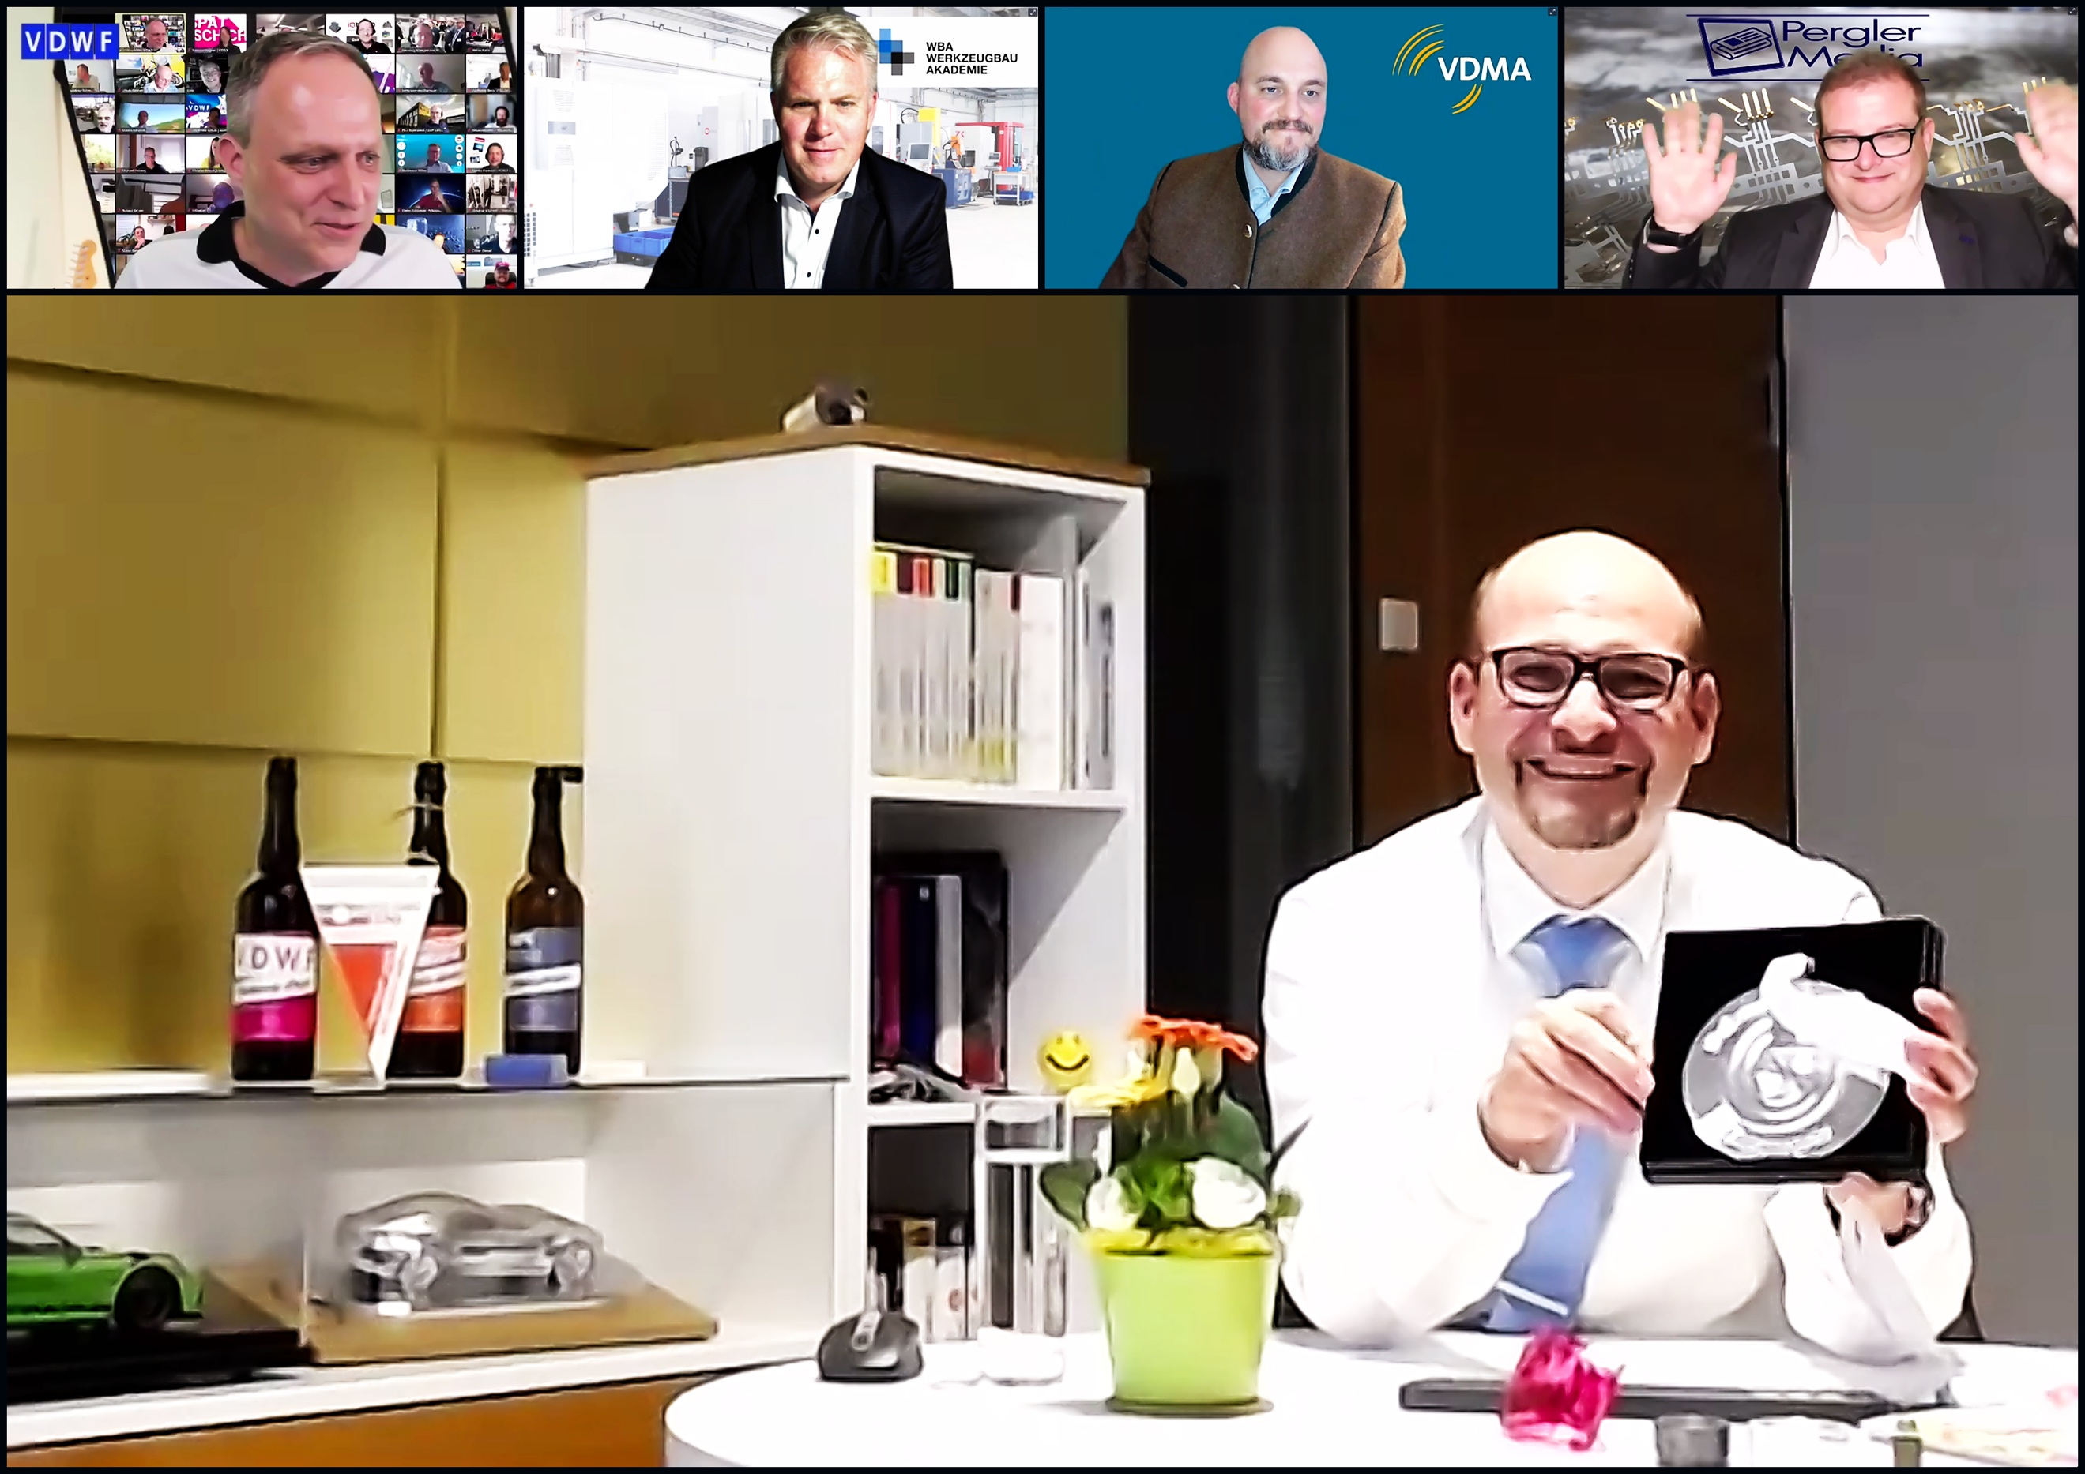
Bildschirmfoto_2021_06_10_21_24_30.jpg
Markus Horn nahm im Rahmen der VDWF-Spätschicht „Mex Special“ die Werkzeug- und Formenbau-Ehrenmedaille stellvertretend für seinen Vater Lothar Horn entgegen. Die Jury-Mitglieder Ralf Dürrwächter, Geschäftsführer des VDWF, Prof. Wolfgang Boos, Geschäftsführer der WBA Werkzeugbauakademie Aachen, Alfred Graf Zedtwitz, Pressesprecher des Fachverbands Präzisionswerkzeuge des VDMA und Richard Pergler, Inhaber von Pergler Media (v. l.) gratulierten online.
Foto: VDWF
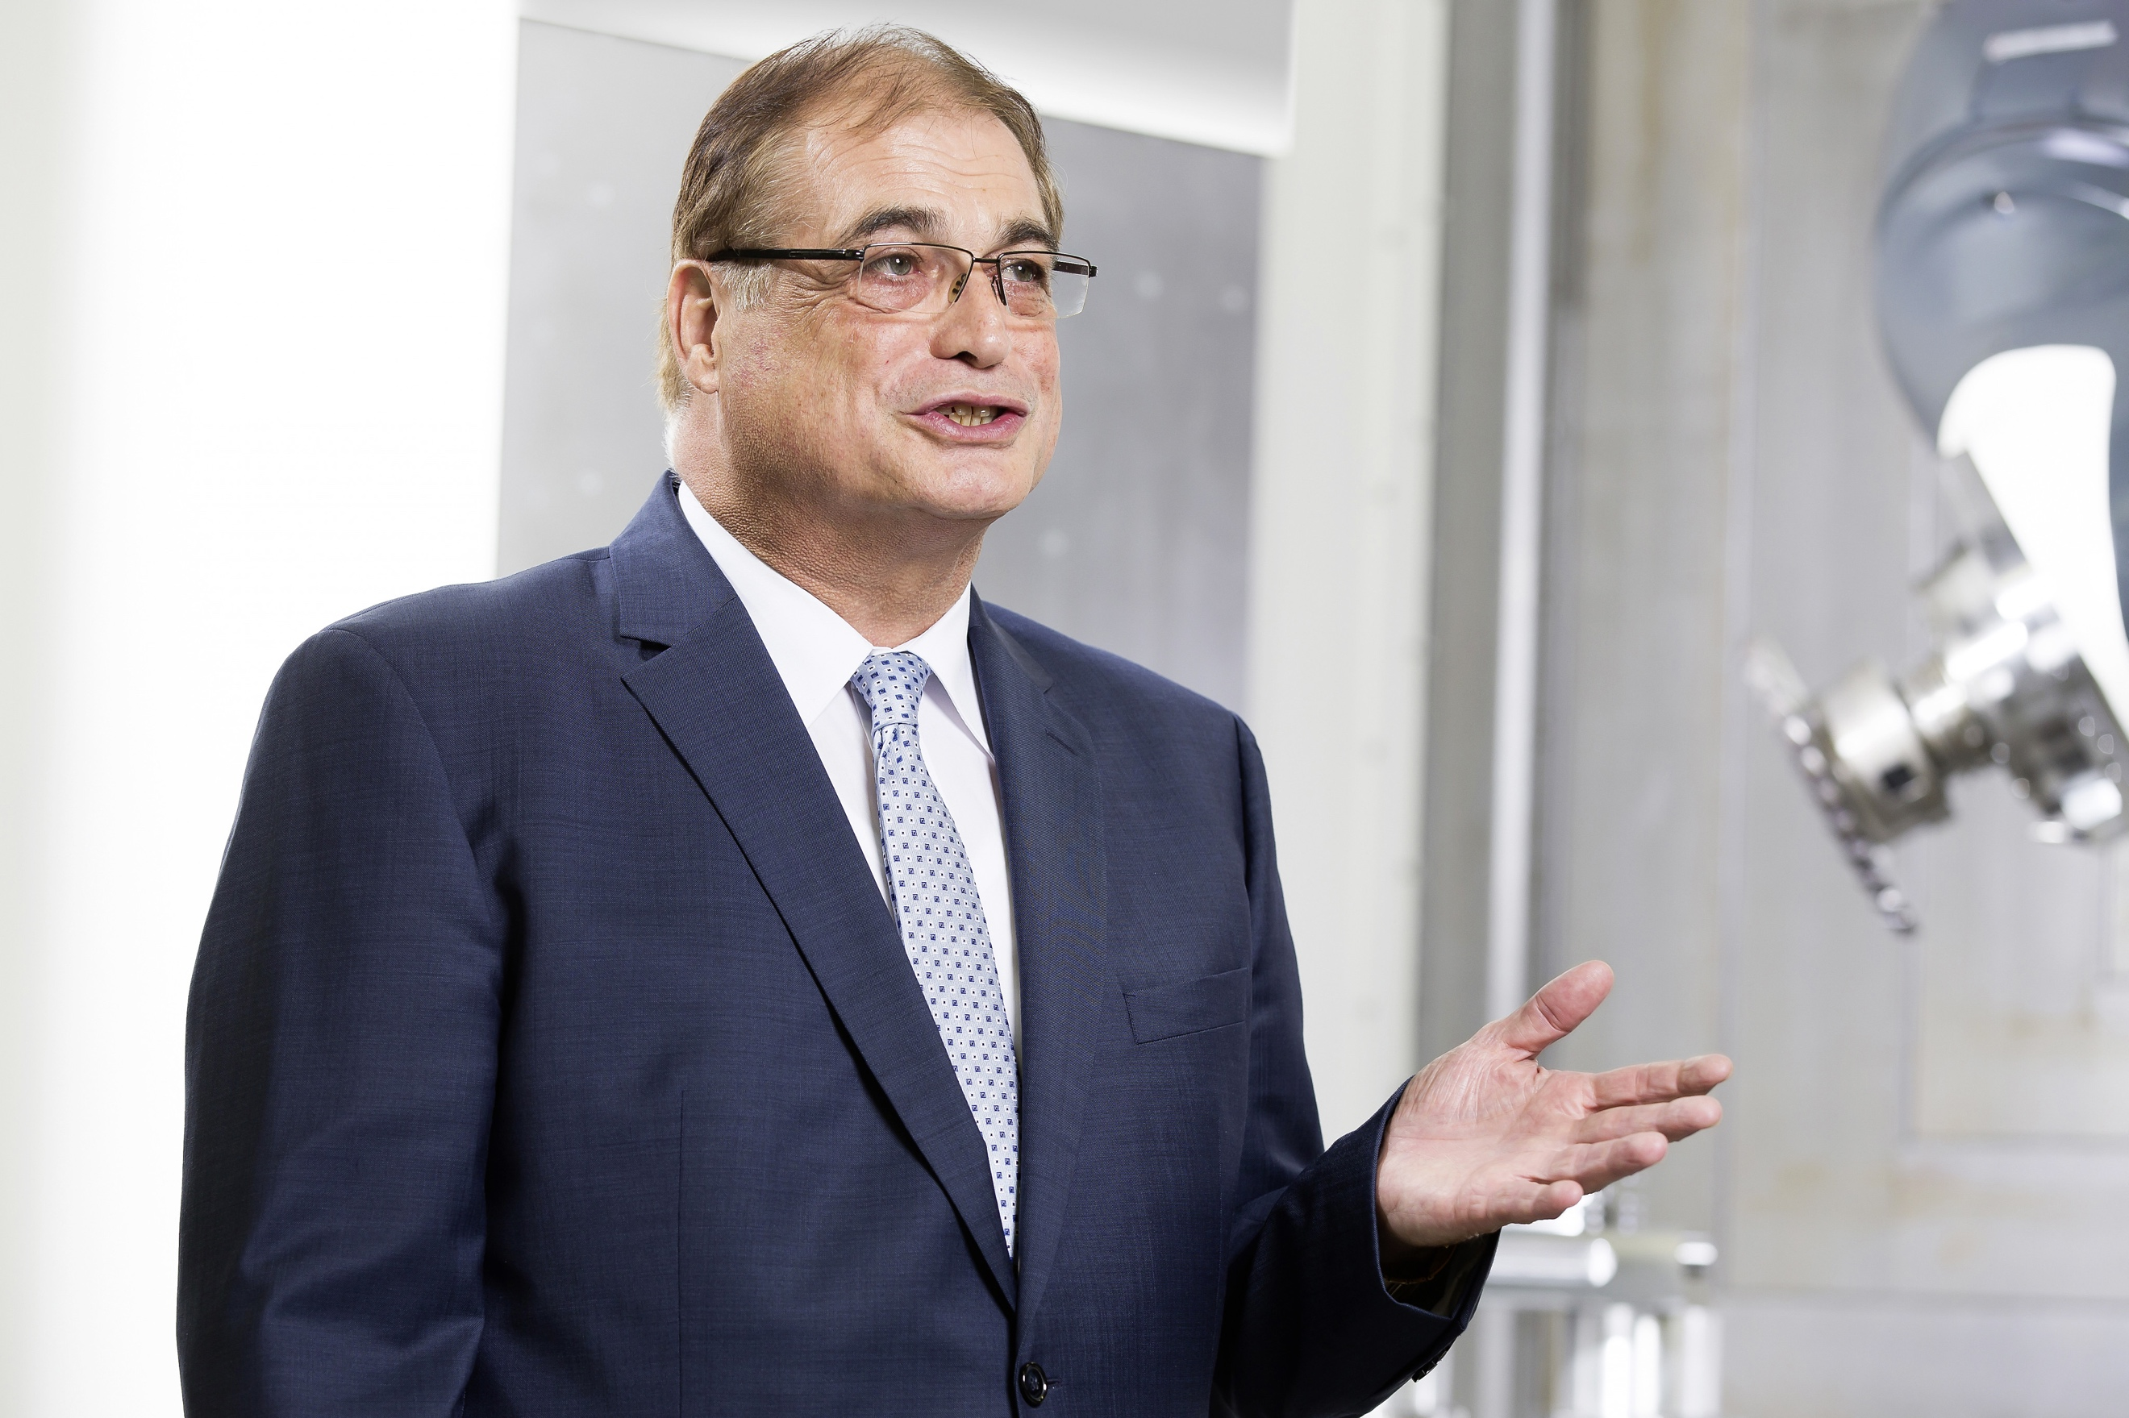
Lothar_Horn.jpg
Ausgezeichnet mit der Werkzeug- und Formenbau-Ehrenmedaille 2021: Lothar Horn, Geschäftsführer der Hartmetall-Werkzeugfabrik Paul Horn GmbH in Tübingen.
Foto: Paul Horn
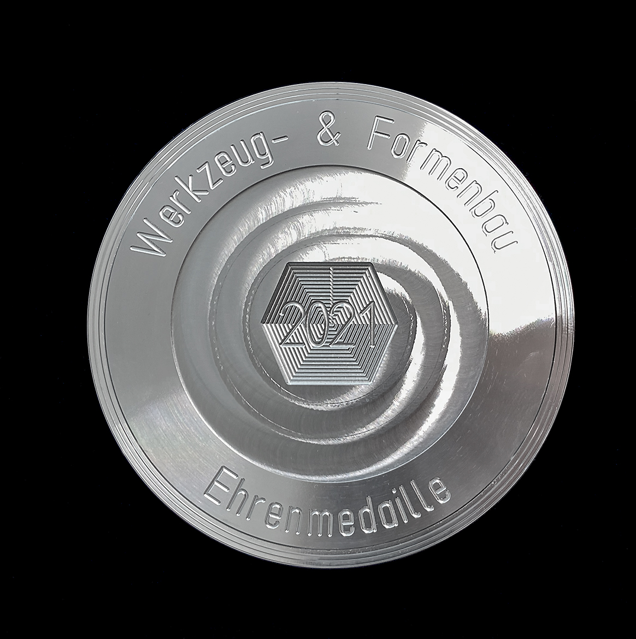
Ehrenmedaille.jpg
Die Werkzeug- und Formenbau-Ehrenmedaille 2021 wurde an der WBA Aachener Werkzeugbauakademie entworfen und ausschließlich mit Horn-Werkzeugen gefertigt.
Foto: WBA Aachener Werkzeugbauakademie

Hochaufgelöstes Bildmaterial finden Sie im Pressebereich der
VDWF-Website (www.vdwf.de/service/presse-vdwf).

